Приложение 9 ГОСТ 25347-82 ЕСДП.
Поля допусков и рекомендуемые посадки

Поля допусков валов при номинальных размерах от 1 до 500 мм
Таблица 10.1

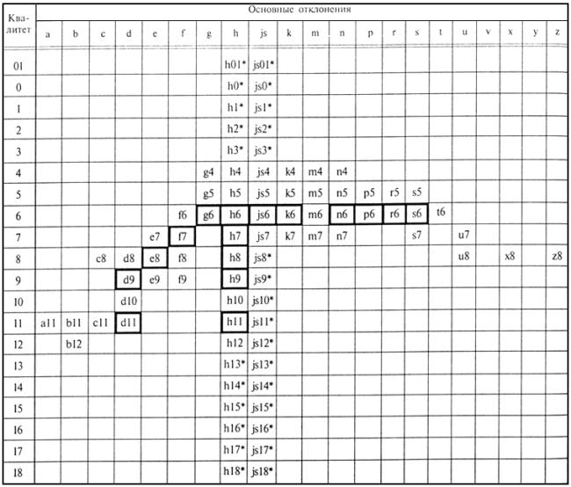
Примечания: 1. Поля допусков, обозначение которых отмечено знаком*, как правило, не предназначены для посадок.2. Обозначения предпочтительных полей допусков заключены в утолщенную рамку.
Поля допусков отверстий при номинальных размерах от 1 до 500 мм Таблица 10.2
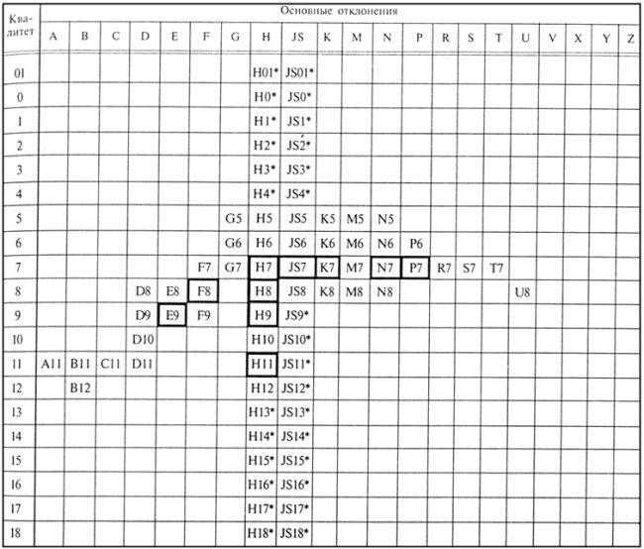
Примечания: 1. Поля допусков, обозначение которых отмечено знаком *, как правило, не предназначены для посадок.
2. Обозначения предпочтительных полей допусков заключены в утолщенную рамку.
интервал размеров, мм | Предельные отклонения полей допусков гладких соединений.Поля допусков валов.Таблица 10.3
 | f7 | h7 | js7 | k7 | e8 | h8 | d9 | h9 | h10 | a11 | h11 | h14
 | Предельные отклонения, мкм
от 1 до 3 | -6  -16 | 0  -10 | +5  -5 | +10  0 | -14  -28 | 0  -14 | -20  -45 | 0  -25 | 0  -40 | -270  -330 | 0  -60 | 0  -250
св. 3 до 6 | -10  -22 | 0  -12 | +6  -6 | +13  +1 | -20  -38 | 0  -18 | -30  -60 | 0  -30 | 0  -48 | -270  -345 | 0  -75 | 0  -300
св. 6 до 10 | -13  -28 | 0  -15 | +7  -7 | +16  +1 | -25  -47 | 0  -22 | -40  -76 | 0  -36 | 0  -58 | -280  -370 | 0  -90 | 0  -360
св. 10 до 14  св. 14 до 18 | -16  -34 | 0  -18 | +9  -9 | +19  +1 | -32  -59 | 0  -27 | -50  -93 | 0  -43 | 0  -70 | -290  -400 | 0  -110 | 0  -430
св. 18 до 24  св. 24 до 30 | -20  -41 | 0  -21 | =10  -10 | +23  +2 | -40  -73 | 0  -33 | -65  -117 | 0  -52 | 0  -84 | -300  -430 | 0  -130 | 0  -520
св. 30 до 40  св. 40 до 50 | -25  -50 | 0  -25 | +12  -12 | +27  +2 | -50  -89 | 0  -39 | -80  -142 | 0  -62 | 0  -100 | -310  -470  -320  -480 | 0  -160 | 0  -620
св. 50 до 65  св. 65 до 80 | +30  -60 | 0  -30 | +15  -15 | +32  +2 | -60  -106 | 0  -46 | -100  -174 | 0  -74 | 0  -120 | -340  -530 | 0  -190 | 0  -740
-360
-550
св. 80 до 100  св.100 до 120 | -36  -71 | 0  -35 | +17  -17 | +38  +3 | -72  -126 | 0  -54 | -120  -207 | 0  -87 | 0  -140 | -380  -600 | 0  -220 | 0  -870
-410
-630
св. 120 до 140  св. 140 до 160  св. 160 до 180 | -43  -83 | 0  -40 | +20  -20 | +43  +3 | -85  -148 | 0  -63 | -145  -245 | 0  -100 | 0  -160 | -460  -710 | 0  -250 | 0  -1000
-520
-770
-580
-830

интервал размеров, мм | Поля допусков отверстийТаблица 10.4
 | H6 | Js6 | K6 | M6 | N6 | P6 | F7 | G7 | H7 | Js7 | К7 | М7 | N7 | P7 | R7 | S7
 | Предельные отклонения, мкм
от 1 до 3 | +6  0 | +3,0  -3,0 | 0  -6 | -2  -8 | -4  -10 | -6  -12 | +16  +6 | +12  +2 | +10  0 | +5  -5 | 0  -10 | -2  -12 | -4  -14 | -6  -16 | -10  -20 | -14  -24
св. 3 до 6 | +8  0 | +4,0  -4,0 | +2  -6 | -1  -9 | -5  -13 | -9  -17 | +22  +10 | +16  +4 | +12  0 | +6  -6 | +3  -9 | 0  -12 | -4  -16 | -8  -20 | -11  -23 | -15  -27
св. 6 до 10 | +9  0 | +4,5  -4,5 | +2  -7 | -3  -12 | -7  -16 | -12  -21 | +28  +13 | +20  +5 | +15  0 | +7  -7 | +5  -10 | 0  -15 | -4  -19 | -9  -24 | -13  -28 | -17  -32
св. 10 до 14  св. 14 до 18 | +11  0 | +5,5  -5,5 | +2  -9 | -4  -15 | -9  -20 | -15  -26 | +34  +16 | -24  +6 | +18  0 | +9  -9 | +6  -12 | 0  -18 | -5  -23 | -11  -29 | -16  -34 | -21  -39
св. 18 до 24  св. 24 до 30 | +13  0 | +6,5  -6,5 | +2  -11 | -4  -17 | -11  -24 | -18  -31 | +41  +20 | =28  +7 | +21  0 | +10  -10 | +6  -15 | 0  -21 | -7  -28 | -14  -35 | -20  -41 | -27  -48
св. 30 до 40  св. 40 до 50 | +16  0 | +8  -8 | +3  -13 | -4  -20 | -12  28 | -21  -37 | +50  +25 | +34  +9 | +25  0 | +12  -12 | +7  -18 | 0  -25 | -8  -33 | -17  -42 | -25  -50 | -34  -59
св. 50 до 65  св. 65 до 80 | +19  0 | +9,5  -9,5 | +4  -15 | -5  -24 | -14  -33 | -26  -45 | +60  +30 | +40  +10 | +30  0 | +15  -15 | +9  -21 | 0  -30 | -9  -39 | -21  -51 | -60  -30 | -42  -72
 |  |  |  |  |  |  |  |  |  |  |  |  |  |  | -32  -62 | -48  -78
св. 80 до 100  св.100 до 120 | +22  0 | +11,0  -11,0 | +4  -18 | -6  -28 | -16  -38 | -30  -52 | +71  +36 | +47  +12 | +35  0 | +17  -17 | +10  -25 | 0  -35 | -10  -45 | -24  -59 | -38  -73 | -58  -93
 |  |  |  |  |  |  |  |  |  |  |  |  |  |  | -41  -76 | -66  -101
св. 120 до 140  св. 140 до 160  св. 160 до 180 | +25  0 | +12,5  -12,5 | +4  -21 | -8  -33 | -20  -45 | -36  -61 | +83  +43 | +54  +14 | +40  0 | +20  -20 | +12  -28 | 0  -40 | -12  -52 | -28  -68 | -48  -88 | -77  -117
 |  |  |  |  |  |  |  |  |  |  |  |  |  |  | -50  -90 | -85  -125
 |  |  |  |  |  |  |  |  |  |  |  |  |  |  | -53  -93 | -93  -133

интервал размеров, мм | Поля допусков отверстий Таблица 10.5
 | F8 | H8 | H9 | JS9 | N9 | P9 | D10 | H10 | H11 | H12
 | Предельные отклонения, мкм
от 1 до 3 | +20  +6 | +14  0 | +25  0 | +12  -12 | 0  -25 | -6  -31 | +60  +20 | +40  0 | +60  0 | +100  0
св. 3 до 6 | +28  +10 | +18  0 | +30  0 | +15  -15 | 0  -30 | -12  -42 | +78  +30 | +48  0 | +75  0 | +120  0
св. 6 до 10 | +35  +13 | +22  0 | +36  0 | +18  -18 | 0  -36 | -15  -51 | +98  +40 | +58  0 | +90  0 | +150  0
св. 10 до 14  св. 14 до 18 | +43  +16 | +27  0 | +43  0 | +21  -21 | 0  -43 | -18  -61 | +120  +50 | +70  0 | +110  0 | +180  0
св. 18 до 24  св. 24 до 30 | +53  +20 | +33  0 | +52  0 | +26  -26 | 0  -52 | -22  -74 | +149  +65 | +84  0 | +130  0 | +210  0
св. 30 до 40  св. 40 до 50 | +64  +25 | +39  0 | +62  0 | +31  -31 | 0  -62 | -26  -83 | +180  +80 | +100  0 | +160  0 | +250  0
св. 50 до 65  св. 65 до 80 | +76  +30 | +46  0 | +74  0 | +37  -37 | 0  -74 | -32  -105 | +220  +100 | +120  0 | +190  0 | +300  0
св. 80 до 100  св.100 до 120 | +90  +36 | +54  0 | +87  0 | +43  -43 | 0  -87 | -37  -124 | +260  +120 | +140  0 | +220  0 | +350  0
св. 120 до 140  св. 140 до 160  св. 160 до 180 | +106  +43 | +63  0 | +100  0 | +50  -50 | 0  -100 | -43  -143 | +305  +170 | +160  0 | +250  0 | +400  0

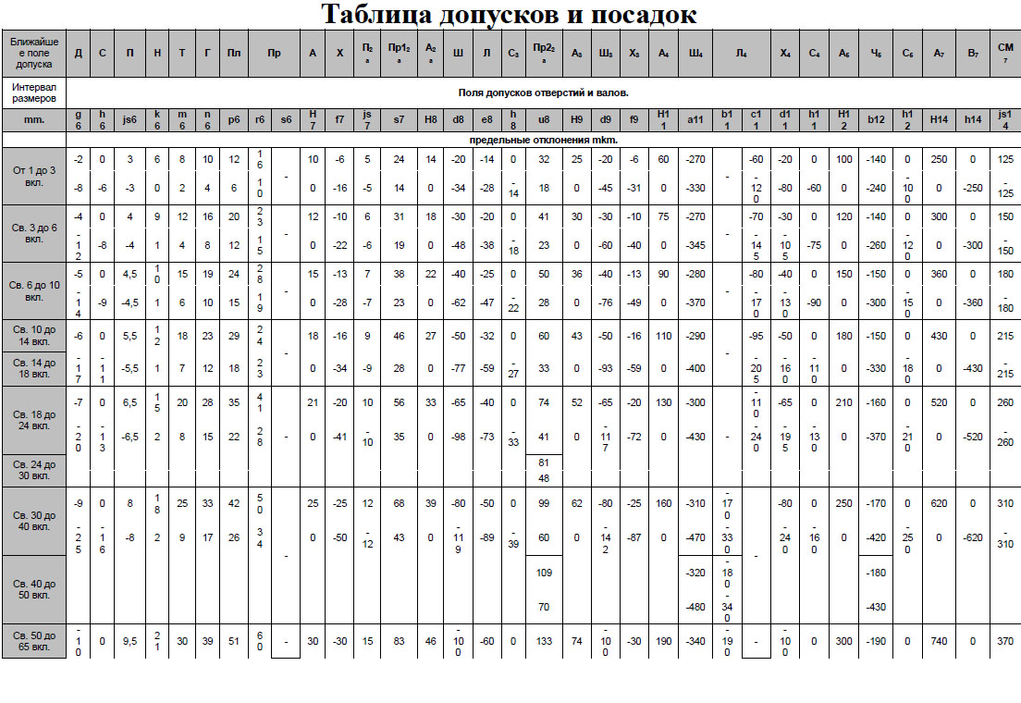
Числовые значения допусковТаблица 10.6
Интервал  номинальных  размеров  мм |  | Квалитет
 |  | 01 | 0 | 1 | 2 | 3 | 4 | 5 | 6 | 7 | 8 | 9 | 10 | 11 | 12 | 13 | 14 | 15 | 16 | 17 | 18
Св. | До | мкм |  |  |  |  |  |  |  |  |  |  |  |  | мм
 | 3 | 0.3 | 0.5 | 0.8 | 1.2 | 2 | 3 | 4 | 6 | 10 | 14 | 25 | 40 | 60 | 0.10 | 0.14 | 0.25 | 0.40 | 0.60 | 1.00 | 1.40
3 | 6 | 0.4 | 0.6 | 1 | 1.5 | 2.5 | 4 | 5 | 8 | 12 | 18 | 30 | 48 | 75 | 0.12 | 0.18 | 0.30 | 0.48 | 0.75 | 1.20 | 1.80
6 | 10 | 0.4 | 0.6 | 1 | 1.5 | 2.5 | 4 | 6 | 9 | 15 | 22 | 36 | 58 | 90 | 0.15 | 0.22 | 0.36 | 0.58 | 0.90 | 1.50 | 2.20
10 | 18 | 0.5 | 0.8 | 1.2 | 2 | 3 | 5 | 8 | 11 | 18 | 27 | 43 | 70 | 110 | 0.18 | 0.27 | 0.43 | 0.70 | 1.10 | 1.80 | 2.70
18 | 30 | 0.6 | 1 | 1.5 | 2.5 | 4 | 6 | 9 | 13 | 21 | 33 | 52 | 84 | 130 | 0.21 | 0.33 | 0.52 | 0.84 | 1.30 | 2.10 | 3.30
30 | 50 | 0.6 | 1 | 1.5 | 2.5 | 4 | 7 | 11 | 16 | 25 | 39 | 62 | 100 | 160 | 0.25 | 0.39 | 0.62 | 1.00 | 1.60 | 2.50 | 3.90
50 | 80 | 0.8 | 1.2 | 2 | 3 | 5 | 8 | 13 | 19 | 30 | 46 | 74 | 120 | 190 | 0.30 | 0.46 | 0.74 | 1.20 | 1.90 | 3.00 | 4.60
80 | 120 | 1 | 1.5 | 2.5 | 4 | 6 | 10 | 15 | 22 | 35 | 54 | 87 | 140 | 220 | 0.35 | 0.54 | 0.87 | 1.40 | 2.20 | 3.50 | 5.40
120 | 180 | 1.2 | 2 | 3.5 | 5 | 8 | 12 | 18 | 25 | 40 | 63 | 100 | 160 | 250 | 0.40 | 0.63 | 1.00 | 1.60 | 2.50 | 4.00 | 6.30
180 | 250 | 2 | 3 | 4.5 | 7 | 10 | 14 | 20 | 29 | 46 | 72 | 115 | 185 | 290 | 0.46 | 0.72 | 1.15 | 1.85 | 2.90 | 4.60 | 7.20
250 | 315 | 2.5 | 4 | 6 | 8 | 12 | 16 | 23 | 32 | 52 | 81 | 130 | 210 | 320 | 0.52 | 0.81 | 1.30 | 2.10 | 3.20 | 5.20 | 8.10
315 | 400 | 3 | 5 | 7 | 9 | 13 | 18 | 25 | 36 | 57 | 89 | 140 | 230 | 360 | 0.57 | 0.89 | 1.40 | 2.30 | 3.60 | 5.70 | 8.90
400 | 500 | 4 | 6 | 8 | 10 | 15 | 20 | 27 | 40 | 63 | 97 | 155 | 250 | 400 | 0.63 | 0.97 | 1.55 | 2.50 | 4.00 | 6.30 | 9.70
500 | 630 | 4.5 | 6 | 9 | 11 | 16 | 22 | 30 | 44 | 70 | 110 | 175 | 280 | 440 | 0.70 | 1.10 | 1.75 | 2.80 | 4.40 | 7.00 | 11.00
630 | 800 | 5 | 7 | 10 | 13 | 18 | 25 | 35 | 50 | 80 | 125 | 200 | 320 | 500 | 0.80 | 1.25 | 2.00 | 3.20 | 5.00 | 8.00 | 12.50
800 | 1000 | 5.5 | 8 | 11 | 15 | 21 | 29 | 40 | 56 | 90 | 140 | 230 | 360 | 560 | 0.90 | 1.40 | 2.30 | 3.60 | 5.60 | 9.00 | 14.00
1000 | 1250 | 6.5 | 9 | 13 | 18 | 24 | 34 | 46 | 66 | 105 | 165 | 260 | 420 | 660 | 1.05 | 1.65 | 2.60 | 4.20 | 6.60 | 10.50 | 16.50
1250 | 1600 | 8 | 11 | 15 | 21 | 29 | 40 | 54 | 78 | 125 | 195 | 310 | 500 | 780 | 1.25 | 1.95 | 3.10 | 5.00 | 7.80 | 12.50 | 19.50
1600 | 2000 | 9 | 13 | 18 | 25 | 35 | 48 | 65 | 92 | 150 | 230 | 370 | 600 | 920 | 1.50 | 2.30 | 3.70 | 6.00 | 9.20 | 15.00 | 23.00

